Знаете ли вы своего ребенка?

18 октября в группе «Солнышко» МКДОУ детском саду «Оленёнок» состоялось родительское собрание на тему: «Знаете ли вы своего ребенка?», целью которого было формирование доверительных и доброжелательных отношений между родителями и детьми, педагогами и воспитанниками, педагогами и родителями; развитие самосознания родителей и педагогов, конструктивных представлений о детях.
Родительское собрание прошло в форме открытого диалога, в ходе которого родители имели возможность получить полную информацию по интересующим вопросам.
На собрании было предоставлено слово Быковой Э.В., инструктору по физической культуре, которая познакомила родителей с платной образовательной услугой - кружок «Чудо-платформа».
Педагог-психолог Пьянзина Г.А. рассказала об особенностях развития детей старшего дошкольного возраста. Родителям было предложено ознакомиться с современной литературой и источниками интернет сети, по теме особенностей развития детей 5-6 лет.
Собрание прошло в теплой и доверительной обстановке. Родители одобрили систему работы ДОУ, поддержали планы на будущее, была выражена надежда на плодотворное сотрудничество между семьёй и педагогами.
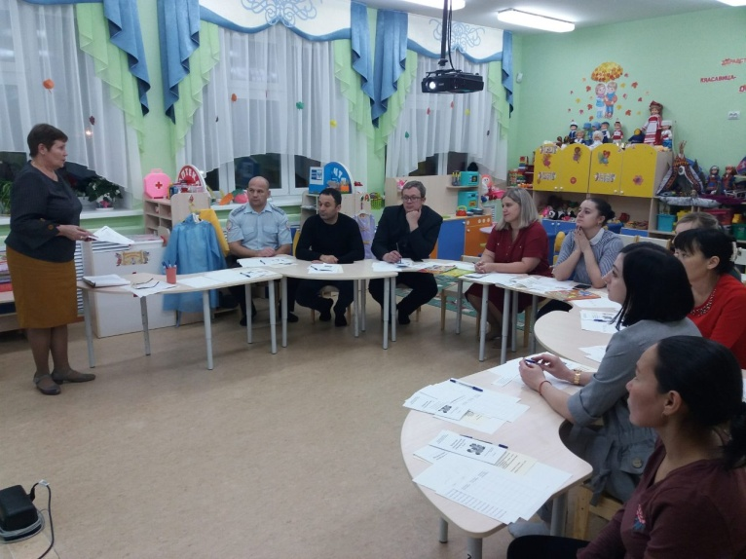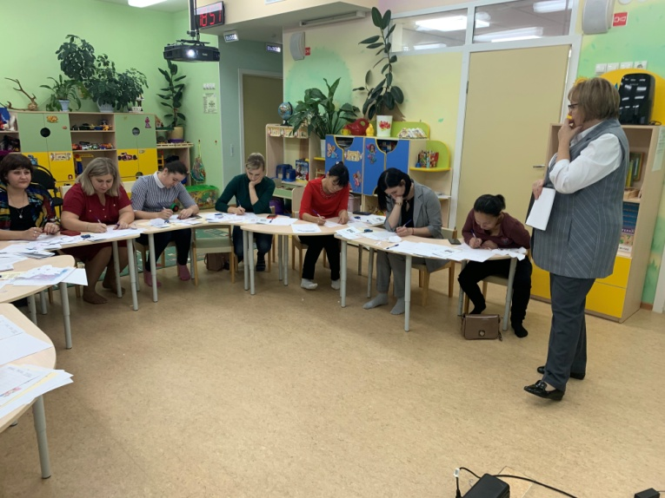
Автор:
Обанина Э.Э., воспитатель

